Vývěska
- Co je to Vývěska a kde ji najdu? Musím číst všechny zprávy na Vývěsce?
- Jak se mám zorientovat na Vývěsce?
- Jak si zprávu na vývěsce přečtu?
- Které zprávy na vývěsce mohou být pro mě užitečné?
- Kdo a jaké zprávy smí dát na Vývěsku?

Co je to Vývěska a kde ji najdu? Musím číst všechny zprávy na Vývěsce?
Vývěsku si lze představit jako nástěnku na chodbě při vstupu na univerzitu. Lze zde najít provozní pokyny jednotlivých fakult, studijních oddělení, zprávy týkající se IS MU, ale i pozvánky na nejrůznější akce a inzeráty. Vývěska obsahuje dohromady stovky užitečných i méně užitečných zpráv.

Vývěsku najdete v:
Osobní administrativa (IS.MUNI.CZ) --> Vývěska a aktuality

Na titulní straně (v Osobní administrativě) může být zobrazen počet nových zpráv ve složkách, které jste se rozhodli sledovat. Důležité zprávy na jsou na Vývěsce označené červeně a vždy se zobrazují na titulní straně a je povinné je sledovat. Čtení všech ostatních je dobrovolné.

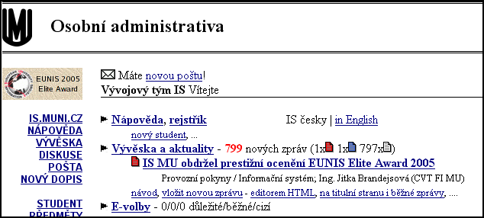

Jak se mám zorientovat na Vývěsce?
Zprávy jsou podle charakteru rozděleny do složek a podsložek. Požadovanou složku rozbalíte (resp. sbalíte) ikonou - (resp. +). Zprávy ve složce můžete pohledem projít a přečíst si jen zajímavé a poté označit běžné a ostatní zprávy na stránce za přečtené. Tím přečtené zprávy skryjete (lze je kdykoliv opět zobrazit kliknutím na všechny).

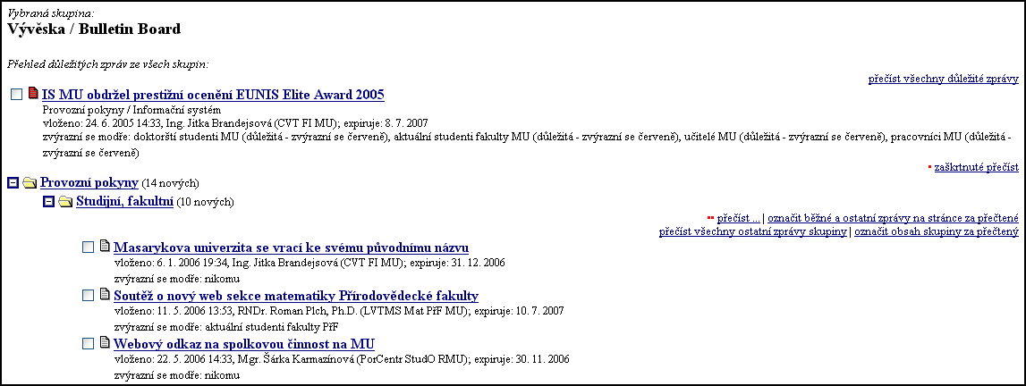

Jak si zprávu na vývěsce přečtu?
Číst zprávu můžete kliknutím na její titulek. Složky, jejichž obsah chcete sledovat si nechte rozbalené (tj. bude u nich ikona -). Na titulní straně se vám pak bude zobrazovat počet nových zpráv v těchto složkách. Nové zprávy ve sbalených složkách se na titulní straně neinzerují.

Které zprávy na vývěsce mohou být pro mě užitečné?

Kdo a jaké zprávy smí dát na Vývěsku?
Vložit novou zprávu smí uživatel přihlášený do systému, který je současně aktivním studentem nebo zaměstnancem. Ten, kdo zprávu vložil, ji může později upravit, přesunout do jiné skupiny, zrušit. Manipulovat se všemi zprávami mohou jen osoby pověřené. Každý přihlášený uživatel si může přečíst všechny zprávy.

Použití Vývěsky se řídí Pravidly užití Informačního systému MU. Pozor: všechny operace jsou zaznamenávány, pokus o zneužití může vést až k vyloučení ze studia či obdobnému postihu.

Vyvarujte se proto zejména: politické, náboženské nebo rasové agitace; zveřejňování důvěrných informací (např. známek); zveřejňování nelegálně získaných materiálů či materiálů, k nimž nemáte oprávnění je šířit; používání vulgárních a silně emotivních výrazů. Uživatel je spoluzodpovědný i za činy, které způsobil někdo jiný pod jeho přihlašovacím jménem a heslem. Heslo si musí každý chránit a volit tak, aby nemohlo být opsáno, uhodnuto, či jinak zneužito.

Vývěska je určena zejména pro informování širší části akademické veřejnosti, zprávy soukromého charakteru situujte do inzertních skupin.

Pečlivě volte datum expirace - neaktuální zprávy obtěžují čtenáře!

Pečlivě zvažujte, komu zprávu zvýrazníte modře - nerelevantní zprávy obtěžují čtenáře!

Pozor: Zprávy na Vývěsce expirují, agenda je určena pro časově omezená sdělení. Dokumenty trvalého charakteru (vyhlášky ap.) vkládejte do agendy 'Dokumenty'.
Správci si vyhrazují právo nevhodně umístěnou zprávu přemístit do jiné skupiny, chybnou zprávu opravit, či nevhodnou zprávu zrušit. O změně provedené správci je vkladatel automaticky informován e-mailem.
Je přísně zakázáno umisťovat zprávy do nevhodných (tematicky nesouvisejících) skupin a umisťovat tutéž zprávu do více skupin (crossposting). Je nevhodné využívat vývěsku pro oznámení týkající se studentů konkrétního kurzu - na to lépe využijete diskusní fórum předmětu (studenti si oznámení lépe všimnou a neobtěžujete tisíce lidí).
Chcete-li se o Vývěsce dozvědět víc, použijte Nápovědu v IS MU. Najdete tam odpovědi na tyto otázky:
- Navigace ve Vývěsce - co znamenají ikony?
- Kde najdu zprávy, které jsem už přečetl nebo označil jako přečtené?
- Co když bude moje jednání vyhodnoceno jako pokus o zneužití Vývěsky?
- K čemu je 'označit jako přečtené?'
- Jak mohu umístit svou zprávu na Vývěsku?
- Mohu zprávu po vložení ještě upravovat?
- Kdo smí zprávu z Vývěsky zrušit?
- Moje zpráva není na titulní straně, co pro to můžu udělat?
- Moje zpráva byla zrušena!

